АДМИНИСТРАЦИЯ ЛЕНИНГРАДСКОЙ ОБЛАСТИ
КОМИТЕТ ПО СОХРАНЕНИЮ КУЛЬТУРНОГО НАСЛЕДИЯ ЛЕНИНГРАДСКОЙ ОБЛАСТИ

ПРИКАЗ

«___»____________2022 года №___________________
Санкт-Петербург

Об установлении предмета охраны
объекта культурного наследия регионального значения
«Братское захоронение советских воинов, погибших в 1941-44 гг.»
по адресу: Ленинградская область, Всеволожский муниципальный район, Куйвозовское сельское поселение, СНТ «Керро-2», сооружение № 1

В соответствии со ст. 9.2, 20, 33 Федерального закона от 25 июня 2002 года № 73-ФЗ «Об объектах культурного наследия (памятниках истории и культуры) народов Российской Федерации», п. 2.1.1 Положения о комитете по сохранению культурного наследия Ленинградской области, утвержденного постановлением Правительства Ленинградской области от 24 декабря 2020 года № 850, Положением о едином государственном реестре объектов культурного наследия (памятников истории и культуры) народов Российской Федерации, утвержденным приказом Минкультуры России от 3 октября 2011 года № 954, приказываю:
1. Установить предмет охраны объекта культурного наследия регионального значения «Братское захоронение советских воинов, погибших в 1941-44 гг.» по адресу: Ленинградская область, Всеволожский муниципальный район, Куйвозовское сельское поселение, СНТ «Керро-2», сооружение № 1, принятого под государственную охрану решением Леноблисполкома от 16.05.1988 № 189 «Об утверждении списка военно-исторических памятников и памятных мест, подлежащих охране в Ленинградской области», согласно приложению к настоящему приказу.
2. Комитету по сохранению культурного наследия Ленинградской области обеспечить:
- внесение соответствующих сведений в Единый государственный реестр объектов культурного наследия (памятников истории и культуры) народов Российской Федерации;
- обеспечить размещение настоящего приказа на сайте комитета по сохранению культурного наследия Ленинградской области в информационно-телекоммуникационной сети «Интернет».
3. Настоящий приказ вступает в силу со дня его официального опубликования.
4. Контроль за исполнением настоящего приказа оставляю за собой.

Заместитель Председателя
Правительства Ленинградской области –
председатель комитета по сохранению
культурного наследия В.О. Цой
Приложение
к приказу комитета
по сохранению культурного наследия
Ленинградской области
от «___» _____________2022 г.
№ _________________________

Предмет охраны
объекта культурного наследия регионального значения
«Братское захоронение советских воинов, погибших в 1941-44 гг.» по адресу: Ленинградская область, Всеволожский муниципальный район, Куйвозовское сельское поселение, СНТ «Керро-2», сооружение № 1

№  п/п | Виды предмета охраны | Предмет охраны | Фотофиксация
1 | 2 | 3 | 4
1 | Объемно-пространственное решение территории | местонахождение: в юго-восточной части СНТ «Керро-2», на невысоком плоском холме  объемно-пространственное и композиционное решение территории, представляющее собой плоский невысокий холм с мемориальными объектами в его западной части | 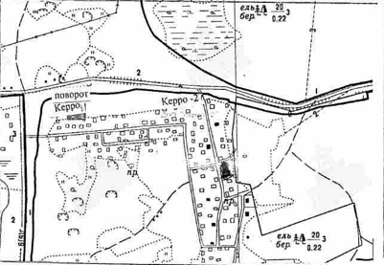  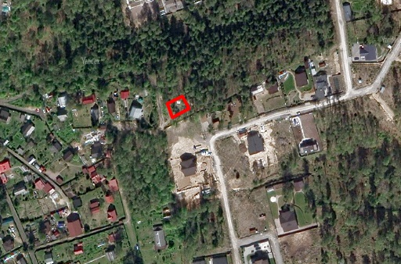
2 | Объемно-пространственное решение | братское захоронение со стелой в память о павших неизвестных красноармейцах в годы Великой Отечественной войны и братской могилой с девятью стелами с именами увековеченных военнослужащих 123-й стрелковой дивизии и 577-го гаубичного артиллерийского полка, между братскими могилами установлен деревянный восьмиконечный крест | 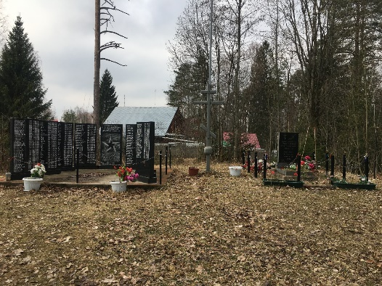
3 | Архитектурно-художественное решение | стела на братском захоронении неизвестных воинов, павших в годы Великой Отечественной войны: габариты, конфигурация мемориальной плиты (прямоугольная), с повышенным цоколем, материал (черный гранит); габариты цветника, конфигурация (прямоугольная), материал (черный гранит); основание: габариты, конфигурация (прямоугольная, с повышенным объемом в месте установки стелы), материал (бетон), фаска (широкая, прямоугольная);  поребрики по периметру братского захоронения неизвестных красноармейцев: габариты, конфигурация (прямоугольная), материал (бетон), фаска в центральной части восточного поребрика (широкая, прямоугольная);  мемориальная надпись на стеле братского захоронения неизвестных воинов, павших в годы Великой Отечественной войны:  «Воинам, павшим за Родину в Великой Отечественной войне 1941-1945 гг. / Ваши имена не известны. Память о Вас вечна»  мемориальные надписи: способ нанесения (пескоструйная гравировка) с последующим окрасом;  стелы на братском захоронении военнослужащих 123-й стрелковой дивизии и 577-го гаубичного артиллерийского полка: габариты, конфигурация (прямоугольная) с невысоким цоколем, материал (черный гранит); материал основания и поребриков (бетон)  габариты столбиков и цепей ограждения, материал (металл), цветовое решение столбов (черный);  восьмиконечный крест: габариты, конфигурация (со сферой в нижней части), материал (дерево), цветовое решение (графитовый серый) | 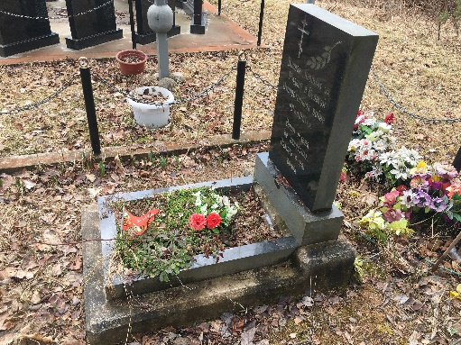  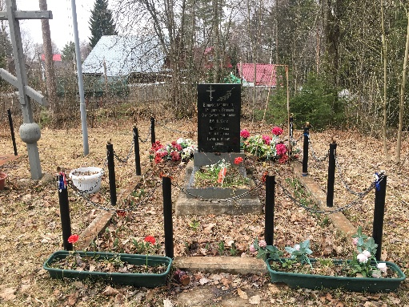  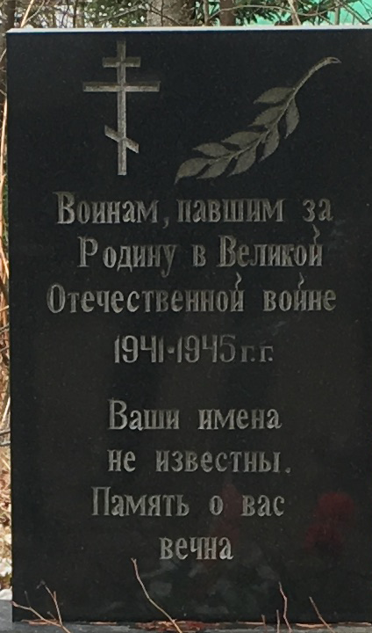  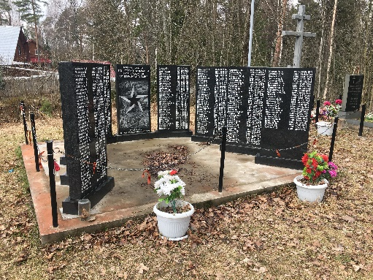  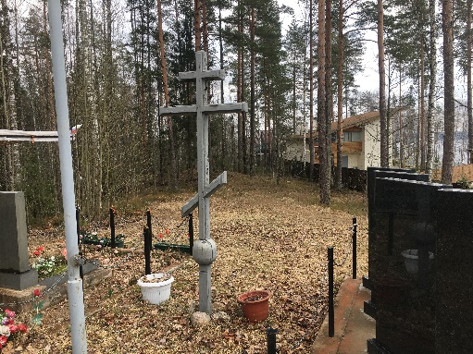

Предмет охраны может быть уточнен в процессе историко-культурных и реставрационных исследований, реставрационных работ.

